ТЕХНІЧНЕ ЗАВДАННЯ
до запиту пропозиції по розробці бекенд частини
системи “Help Desk”

Мета: розробити бекенд частину майбутньої системи, яка надасть можливисть швидко та зручно приймати звернення та переназначати звернення від бенефіціарів між працівниками Замовника, а також моніторити статус звернень та розмежовувати доступи до звернень відповідно до бізнес процесів замовника.

Вимоги:
- Мати функціонал створення та управління працівниками які будуть мати доступ до системи.
- Мати гнучку систему доступів до ресурсів та можливість керувати доступами. Ця система має відповідати Атрибутній системі доступів (ABAC).
- Функціонал управління бенефіціарами.
- Функціонал створення редагування та зміни статусів сутності “звернення” та ведення “історії” кожного звернення.
- Система повинна відтворювати функціонал описаний в діаграмі 1.1.
- Систем повинна мати функціонал, який описує життєвий цикл звернення відображений в діаграмі 1.2.
- А також мати функціонал, який відтворить алгоритм роботи працівників з різними доступами до системи, діаграми 1.3 та 1.4

Мова системи — одна: українська.

Опис задачі
Бекенд частина програмного забезпечення повинна складатися з http-сервера, реалізованому на мові програмування Go, та екземпляру бази даних PostgreSQL. Програмне забезпечення повинно мати систему аутентифікації для кожного працівника та мати змогу надавати або забороняти доступ до певних ресурсів системи.

З прикладу https://ee.humanitarianresponse.info/x/tq4k34Po потрібно використати поля та типи значень наданої форми для створення сутностей Бенефіціара, Звернення, Локацій та Словників

Бенефіціар (customer) являє собою об’єкт: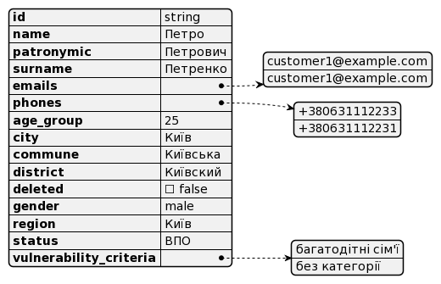
Об’єкт Звернення (claim) це:
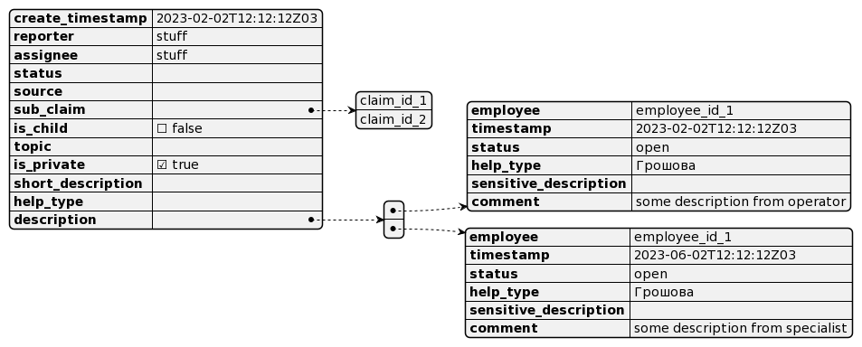
Кожен елемент поля description це знімок стану звернення з коментарем від того співробітника який робить зміни або доповнює чи змінює коментар. Таким чином імплементується функціонал “історія” звернення.
При зміні полів assignee, status, help_type має вимагати від працівника обов’язкове заповнення description

Локація (location) описує собою не повну адресу, тобто адресу без вказування вулиці та номера будівлі. Опис сутності Локація:
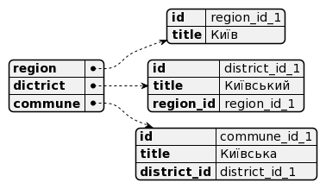

Словник (dictionary) - це список значень для автозаповнення. Об’єкт описується так:
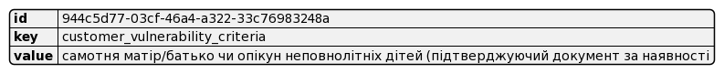
Де key це ключ який об’єднує значення як тип, і по цьому ключу можливо отримати всі значення цього типу.

Працівник (employee) являє собою просту структуру:
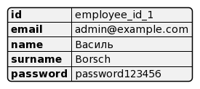

Правило доступу (rule) це одиниця, яка описує доступ до певного атрибуту. Атрибутом вважається шлях до якогось ресурсу REST API моделі проектування. Цю сутність можливо описати як:
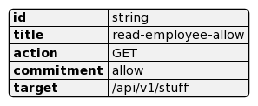

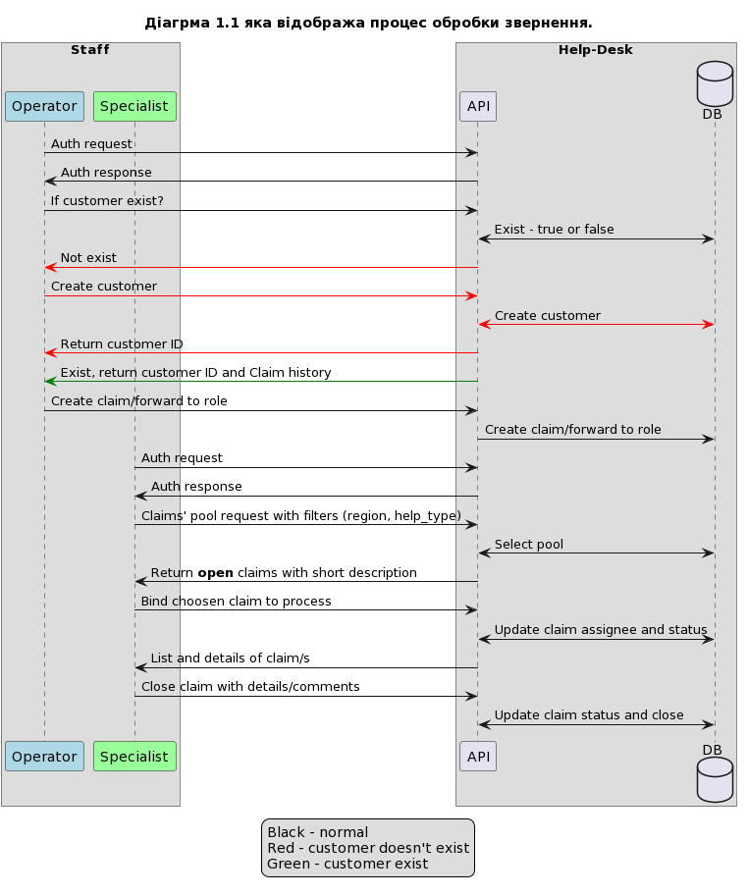

Діаграма 1.2 Життєвий цикл звернення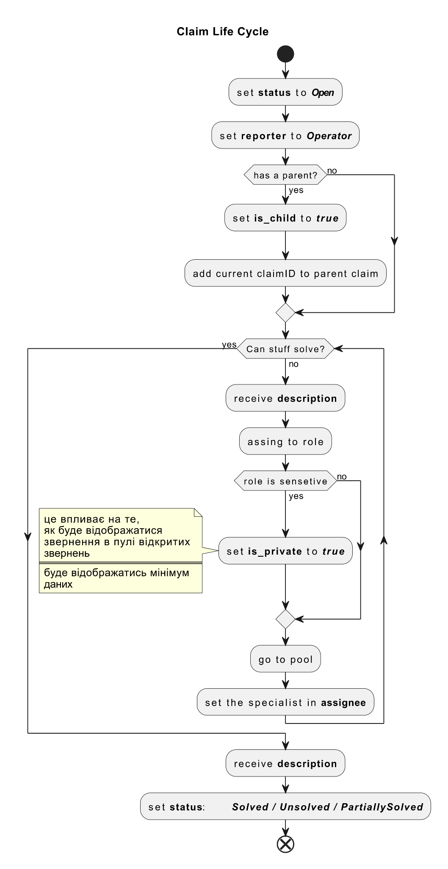
Діаграма 1.3 та 1.4 Алгоритми опрацювання звернення працівниками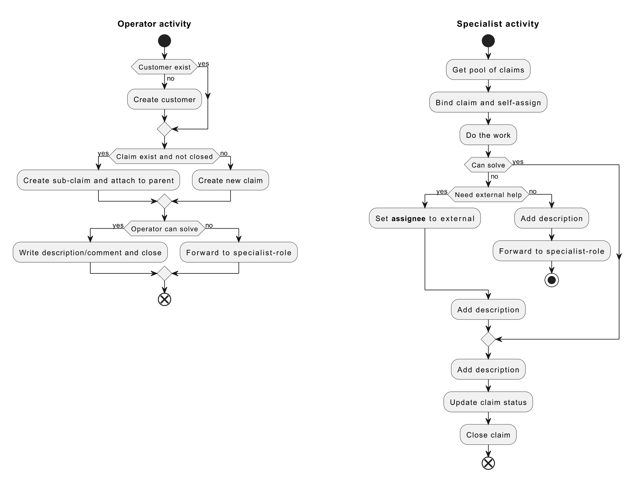

УМОВИ УЧАСТІ У ТЕНДЕРІ
Конкурс відкритий для всіх постачальників товарів/послуг, які можуть надати відповідні до запиту товари/послуги (Товариства з обмеженою відповідальністю та Фізичні особи-підприємці як на загальних умовах оподаткування, так і неплатників Податку на додану вартість).
Зверніть увагу, що учасники повинні подати свої пропозиції, які включають усі податки та збори згідно українського законодавства (в . ч. ПДВ) та/або вказати пільгу та підставу згідно з якої постачання Товару звільняється від певних податків/зборів.
Постачальник, який має намір взяти участь у тендері, повинен до 24 листопада 2023 року (включно) надіслати такий перелік документів:
- Заповнений Додаток А (всі вкладки) у форматі pdf (підписаний) та окремо у форматі exl
- Копії реєстраційних документів (виписка з ЄДР про державну реєстрацію, свідоцтво/довідка платника податків, Статут, інші документи за наявності).
- Інформацію, що підтверджує досвід надання подібних послуг для українських неприбуткових організацій, міжнародних неурядових організацій або інших компаній, листи відгуки інших замовників.
- Презентація команди/експерта: CV/автобіографія експерта/тів; портфоліо проектів.
- Посилання/презентація на приклади аналогічних робіт
- Пропозицію щодо вартості послуг на фірмовому бланку у довільні формі, яка відображає:
  - Вартість однієї години надання відповідних послуг розробки програмного забезпечення back-end частини (Go), front-end частини (ReactJS, TypeScript), проектування бази даних (PostgreSQL)
  - Вартість послуг розробки back-end частини (Go) згідно цього технічного завдання
  - Кількість годин необхідних для розробки back-end частини (Go) згідно цього технічного завдання
  - Кількість експертів, що будуть залучені до роботи

ОЦІНКА ПРОПОЗИЦІЙ
- Відповідність вимогам [так/ні]: Пакет документації учасника повинен бути повним та відповідати вимогам цього запиту: необхідні документи надано та підписано; необхідна інформація надана.
- Оцінка пропозицій. Пропозиції, що відповідають вимогам, оцінюватиметься з урахуванням відповідності наступним вимогам.
- Технічні критерії (40%) — на цьому етапі оцінюється компетенції учасника у напрямку надання відповідних послуг; розуміння процесу надання послуг; наявність відповідних компетенцій учасників команди; попередній позитивний довсід надання аналогічних послуг.
- Комерційні критерії (60 %) — критерії, що використовуються для оцінки комерційних конкурентних переваг пропозиції

КОНТРАКТУВАННЯ
Карітас України має намір укласти рамкову угоду(и) з визначеним постачальником на пів року, з можливістю подальшого продовження на пів року, залежно від якості виконання, для надання послуг програмного забезпечення.
Рамкова угода не означає зобовязання стосовно мінімального обсягу закупівлі послуг або інших зобов'язаннь, і Карітас України не має жодних зобов'язань:
- укладати угоду з юридичною фірмою як постачальником виключних або унікальних послуг або
- замовляти або купувати мінімальний обсяг послуг від постачальника.
Конкретні обсяги необхідних робіт визначатимуться додатковими угодами/завданнями до договору на кожному етапі розробки програмного забезпечення.
Постачальник повинен володіти необхідною експертизою, мати репутацію та досвід в сфері надання послуг програмного забезпечення.

ЕТИЧНІ ПОЛОЖЕННЯ ТА КОДЕКС ПОВЕДІНКИ

Відсутність конфлікту інтересів
Учасник тендеру не повинен мати жодного конфлікту інтересів і не повинен мати еквівалентних відносин у цьому відношенні з іншими учасниками тендеру чи сторонами, залученими до проекту. Будь-яка спроба учасника отримати конфіденційну інформацію, укласти неправомірні угоди з конкурентами або вплинути на Тендерний Комітет призведе до відхилення його пропозиції.
Учасники тендера не повинні бути пов'язані прямо або непрямо з організацією, яку залучала Карітас України для надання послуг щодо розробки проєкту, технічних умов або інших документів для закупівлі товарів за цим запитом на комерційну пропозицію ні в теперішньому, ні в минулому
Повага до прав людини, а також екологічного законодавства та основних стандартів праці
Учасник тендеру та його персонал повинні дотримуватися прав людини та чинних правил захисту даних. Зокрема, відповідно до чинного базового акту, учасники тендеру та заявники, яким було присуджено контракти, повинні дотримуватися основних стандартів праці, якщо вони застосовні та визначені у відповідних конвенціях Міжнародної організації праці (таких як конвенції про свободу асоціації та колективних переговорів; ліквідація примусової та обов’язкової праці; скасування дитячої праці).

Нульова терпимість до сексуальної експлуатації, насильства та домагань:
Карітас України застосовує політику «нульової толерантності» до будь-якої протиправної поведінки, яка впливає на професійну довіру учасника тендеру.
Фізичне насильство чи покарання, погрози фізичного насильства, сексуальне насильство чи експлуатація, переслідування та словесні образи, а також інші форми залякування забороняються.

Боротьба з корупцією та хабарництвом та тероризмом
Учасник тендеру повинен дотримуватися всіх застосовних законів, нормативних актів і кодексів щодо боротьби з хабарництвом і корупцією.
Учасник тендеру, як юридична особа так і власник/и юридичної особи не мають зв’язків і не пов’язані з терористичними угрупуваннями та організаціями. Ознайомитись з політикою щодо перевірки постачальників на співпрацю з терористичними організаціями можна за посиланням >>>

Незвичайні комерційні витрати
Тендерні пропозиції буде відхилено або контракти розірвано, якщо виявиться, що присудження або виконання контракту призвело до незвичайних комерційних витрат. Такими незвичайними комерційними витратами є комісії, не зазначені в основному контракті або не випливають із належним чином укладеного контракту, який посилається на основний контракт, комісійні, не сплачені в обмін на будь-які фактичні та законні послуги, комісійні, перераховані до офшорних компаній, комісійні сплачені одержувачу хто не є чітко ідентифікованим, або комісійні, сплачені компанії, яка виглядає як підставна компанія.

Порушення зобов'язань, невідповідності або шахрайство
Карітас України залишає за собою право призупинити або скасувати процедуру, якщо буде доведено, що процедура присудження призвела до порушення зобов’язань, невідповідностей або шахрайства. Якщо після укладення контракту буде виявлено порушення зобов’язань, невідповідності або шахрайство, Карітас може відмовитися від контракту.

Учасники тендера не матимуть права надавати пропозицію та підписувати контракт, якщо, на момент подання пропозиції:

- вони вже були усунені Карітас України або іншими органами ООН, Світового банку або міжнародними суспільними організаціями;
- найменування учасників тендера пов'язані з тероризмом та включені в перелік осіб та організацій, які пов'язані з тероризмом, опублікованим Європейським Союзом, урядом США та Радою Безпеки ООН;
- учасники тендера не мають дійсний дозвіл на здійснення комерційної діяльності в Україні;
- учасники тендера відмовляються виконувати вимоги щодо захисту осіб від сексуальної експлуатації та домагання під час здійснення операцій із надання гуманітарної допомоги та кодексу етики й стандартів розголошення інформації

